Развитие творческих способностей у детей раннего возраста.

автор статьи: Лапина С.В. преподаватель Чебоксарской ДХШ №6 им. Акцыновых

ВВЕДЕНИЕ
Творчество – это не цель, а средство, позволяющее воспитать человека, способного добиваться успеха в самых разных областях. Каждый родитель мечтает, чтобы его ребенок достиг в жизни успехов и стал полноценной, самореализовавшейся личностью. Все способности взрослого человека формируются уже в детстве, а в дальнейшем они просто совершенствуются и развиваются, именно через творчество человек может наиболее полно раскрыться как личность.
Очень важно заниматься творчеством с детьми с раннего возраста, надо создать для этого благоприятную среду, основанную на доверии и понимании. Потому что, став взрослым, творческий подход поможет ему в жизни: с ним будет интересно общаться, он будет легко справляться с трудностями на пути.
После года у ребенка происходят важнейшие изменения в организации мелких и точных движений руками. В возрасте 2-3 лет, благодаря морфологическому и функциональному созреванию мышечных структур, ребенок активно начинает рисовать. Именно на втором году жизни закрепляется и углубляется потребность общения со взрослыми. Это также удачное время для знакомства ребенка с возможностями для творческой активности, рисованием, лепкой, звуками и ощущениями – в виде увлекательной игры. Познание окружающего мира невозможно без игры, она помогает малышу развить и укрепить нервную систему, пробудить чувства и эмоции, дать ощущение счастья и гармонии.
Художественно – творческая деятельность (лепка, рисование, аппликация…) – очень интересна для ребенка – дошкольника, так как удовлетворяет его потребность в деятельности вообще и в продуктивной деятельности в частности; в необходимости отражения полученных впечатлений от окружающей жизни, потребности отражения и выражения своего отношения к увиденному, пережитому. Эта деятельность отвечает особенностям мышления ребенка данного возраста.
Одни из самых полезных и одновременно интересных ребенку занятий – это рисование и лепка, поскольку они дают наглядное представление о цветах, формах, предметах, учат ребенка комплексному восприятию мира и развивают пространственное мышление. В этот период очень важно внимательно отнестись к потребностям ребенка и помочь ему приобрести необходимые навыки, используя различные материалы для раннего развития и творчества.
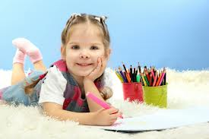
Важно понимать, что занятия изобразительным творчеством не только развивают фантазию и творческие способности ребенка, но и служат важной частью подготовки к детскому саду и начальной школе, вырабатывают усидчивость, концентрацию внимания.
Простой и эффективный способ подготовки рук к письму - раскрашивать рисунки цветными восковыми карандашами. Они не пачкают руки и позволяют проводить мягкие яркие линии. Хорошо для того, чтобы приучить малыша правильно держать карандаш, а в последствии ручку. Занятие лепкой развиваю моторику рук.
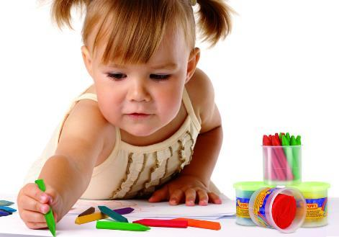
Сенсорное развитие (от лат. sensus - чувство, ощущение) предполагает формирование у ребёнка процессов восприятие и представлений о предметах, объектах и явлениях окружающего мира. Человек рождается на свет с готовыми к функционированию органами чувств. Но это лишь предпосылки для восприятия окружающей действительности. Полноценное сенсорное развитие осуществляется только в процессе сенсорного воспитания, когда у детей целенаправленно формируются эталонные представления оцвете, форме, величине, о признаках и свойствах различных предметов и материалов, их положении в пространстве и др., развиваются все виды восприятия, тем самым закладывается основа для развития умственной деятельности.
Сенсорное воспитание создаёт необходимые предпосылки для формирования психических функций, имеющих первостепенное значение для возможности дальнейшего обучения. Оно направлено на развитие зрительного, слухового, тактильного, кинетического, кинестетического и других видов ощущений и восприятий. Чем меньше ребёнок, тем большее значение в его жизни имеет чувственный опыт. На этапе раннего детства ознакомление со свойствами предметовиграетопределяющую роль. Профессор Н.М. Щелованов называл ранний "золотой порой" сенсорного воспитания.
Дети, обладающие сенсорной культурой, становятся способны различать широкую гамму красок, звуков, вкусовых ощущений. Сенсорные упражнения дают ребенку возможность различать и классифицировать предметы по размеру форме, окраске, степени шероховатости или гладкости, по весу, температуре, вкусу, шуму, звучанию.
«Взрослые должны не подавлять, а поддерживать, не сковывать, а направлять проявления активности ребёнка, а также создавать такие ситуации, в которых они ощущают радость открытия» Д.Б. Эльконин.
- поддержать творческие начала детей, то есть обеспечить принятие творчества (слышать их вопросы, понимать детский замысел, хвалить, поддерживать);
- обеспечить условия для творчества: создать интересную, занимательную среду, водить на экскурсии, мероприятия, способствующие вызвать творческий интерес.
Задача - максимум - развить творчество, создать прочный фундамент, основанный на уверенности в себе, в умении найти решение в нестандартных ситуациях, с помощью различных технологий.

ПОЗНАВАТЕЛЬНЫЕ ЗАНЯТИЯ ДЛЯ ДЕТЕЙ РАННЕГО ВОЗРАСТА ОТ ГОДА ДО ТРЁХ ЛЕТ.
Ранний возраст — это один из самых интереснейших периодов развития ребенка. Малыш лепечет первые слова, учится перемещаться и проявляет неуемное любопытство ко всему происходящему. Ему нужно знать все — и то, что происходит дома, и то что за его пределами! Маленький человечек учится познавать мир и играть. Но самостоятельно освоить все вокруг, даже несмотря на свою вездесущность, еще не может, он ждет, когда ему помогут родители.
Многим взрослым хотелось бы в домашних условиях заниматься развитием малыша, но они боятся, что у них нет необходимых знаний, чтобы правильно организовать игровую и познавательную деятельность. И действительно, в большинстве случаев так и бывает, поскольку для этого, на первый взгляд, простого процесса требуются определенные познания возрастных особенностей и потребностей ребенка, знание системы правил, разработанных специалистами.
На этих самых ранних этапах развития существенная разница между предметной и игровой деятельностью пока отсутствует. Нельзя не упомянуть и о том, что для малышей в это время особенно важно познакомиться с предметами. Игровая и познавательная деятельность ребенка полностью формируется только к трем годам. Отсюда следует, что взрослые с помощью разнообразных игровых методик, изложенных в данной главе, могут самостоятельно сформировать у малыша необходимые навыки и умения, соответствующие возрасту.
Кто может быть любимее, чем дети?..
Они, как солнышко, что ярко в небе светит…
Они чисты, как ангелы земные…
Они для нас, ну, самые родные…
Для них живем и молимся мы Богу…
Чтоб сделал жизни светлую дорогу…

- Сюжетно-ролевые занятия с детьми от 1 до 3 лет.

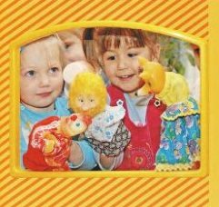
Данная разновидность занятий помогает взрослому в процессе игры с ребенком закрепить у него простейшие жизненные навыки, которые он уже пытался познать самостоятельно. Например, взрослый показывает малышу, как накормить плюшевого мишку и при этом читать стишок:
Кушай кашку, мишка,
Вырастешь большой.
Кушай, шалунишка,
Добрый мишка мой.
Также можно уложить спать любимого слоника Васю. Следует уточнить, что взрослому необходимо объяснить и показать ребенку на своем примере, как это правильно делать. Он может комментировать свои действия, например, так: «Слоник Вася устал и хочет спать, мы его сейчас положим в кроватку и споем колыбельную песенку:
Баю-бай, баю-бай,
Слоник Вася, засыпай.
Слоник наш устал,
Прыгал и играл.
После того как вышеизложенные игры были показаны ребенку, рекомендуется предложить повторить все действия без помощи взрослого. Следует отметить, что здесь могут возникнуть затруднения и малыш не сможет сразу выполнить нужные действия, в таком случае лучше предложить повторить совместную игру, но для этого обязательно придумать повод, например: «Олечка, наш мишка не наелся, давай еще раз его вместе покормим». После повторной игры с взрослым, можно еще раз предложить малютке справиться самостоятельно.
Сюжеты таких игр должны быть как можно проще. В них рекомендуется использовать не более двух предметов или героев и простейшие действия:
1) накормить слоненка;
2) уложить спать белочку;
3) помыть две тарелочки;
4) искупать утенка;
5) причесать львенка;
6) умыть петрушку;
7) попросить станцевать неваляшку;
8) одеть куклу.
Сюжеты можно подобрать самостоятельно или использовать стихи и рассказы для детей.
Для организации увлекательной игры следует заранее подобрать все ее составляющие — игрушки или предметы. Такие игры не только обеспечивают разнообразный досуг малыша, но и положительно влияют на его умственное и физическое развитие.
- Театрализованные занятия с детьми от 1 года до 3 лет.

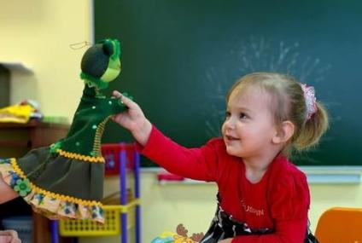
Чтобы деятельность ребенка была наиболее интересной и познавательной, можно применять театрализацию занятий и использовать сюжеты детских песен, прибауток, сказок, басен. В процессе такой игры малыш может сам исполнять главную роль. Театрализованная направленность занятий наиболее доступна и близка малышке. С их помощью взрослый вызывает у ребенка положительные эмоции и дарит ему новые незабываемые впечатления, а также раскрывает его творческий потенциал.
Главная задача таких занятий — научить малютку осознавать и ярко раскрывать характерные черты, действия и чувства сказочных героев. Не следует забывать о том, что все задания должны быть просты и понятны ребенку, и побуждать его к открытости в выражении эмоций. Например, малышу было предложено изобразить Колобка. На первом этапе ребенок с помощью взрослого должен вспомнить, что это веселый герой, который был круглой формы, ушел от бабушки с дедушкой и катился по дорожке. После этого малышке предлагается представить себя Колобком и показать, какой он. При организации данного вида игр необходимо акцентировать внимание на том, что если герой веселый, значит, он должен смеяться или улыбаться, если злой — хмуриться. В процессе такой игры у малыша активно развивается творческое мышление.
После выполнения вышеупомянутых действий взрослый может предложить вспомнить сюжет из выбранной сказки. Например, место, где Колобок встретился с медведем. Взрослый исполняет роль медведя, а ребенок остается Колобком, который благополучно от него уходит: «Я от бабушки ушел, я от дедушки ушел и от тебя, медведь, уйду». Если малыш не справляется, взрослый может ему подсказать, не прекращая игры.
Важную роль в организации таких занятий играют атрибуты и оформление игровой. Взрослые могут создать подходящую атмосферу с помощью игрушечной посуды, мебели и всевозможных предметов, которые будут создавать ощущение сказки и праздника.
- Занятие лепкой .

Лепка доставляет детям массу удовольствия, развивает пространственное мышление, воображение, гибкость и ловкость пальцев, укрепляет мышцы рук.
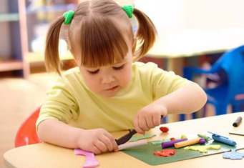
Для лепки можно использовать глину и пластилин. Лучше покупать дорогой качественный пластилин. Он дольше служит, не прилипает к коврам, хорошо вычищается из-под детских ноготков, так как представляет собой пластичную однородную массу. Кроме того, он не токсичен.
Конечно, сначала нужно показать, как пользоваться материалом для лепки.
Покажите малышу несколько приемов лепки:
— Отрывать комочки от целого куска.
— Скатывать прямыми движениями (чтобы получились карандаш, столбик)
— Скатать круговыми движениями (чтобы получились шарики)
— Соединять ножки столбиков в виде кольца (чтобы получились баранки, колечки).
— Сплющивать комок пластилина между ладонями (чтобы получились лепешки).
— Делать углубления на поверхности формы пальцами (печенье).
— Соединять 2—3 знакомые формы (например, чтобы получился гриб, нужно соединить столбик и лепешку).
Попробуйте слепить снеговика.
Слепите 4 шара. Последний — совсем маленький, расплющиваете пальцем — получается кепка.
А теперь можете попробовать вместе со своим малышом создать кое-что еще, например, «Эксклюзивную вазу».
Для этого возьмите банку, вместе с ребенком плотно облепите ее пластилином и прикрепите, на пластилин все, что угодно: бусины, крупу, камешки, нитки, блестки, ореховые скорлупки. Очень интересно лепить из соленого теста.Вам понадобятся: чашка воды, чашка соли, мука. Замесите довольно плотное тесто и... лепите на здоровье. Поделку можно просушить в духовом шкафу и затем раскрасить гуашью.Один совет: возьмите соль «Экстра». Если какие-то детальки упорно не хотят приклеиваться, смажьте стыки обычной водой. Фигурки из соленого теста. Всякие забавные фигурки можно лепить не только из пластилина. Для этого подойдет и соленое тесто. Рецепт: 2 стакана муки, 1 стакан соли, 1 стакан воды, пищевой краситель.
- Аппликация.
Этот вид творчества развивает фантазию, внимание и аккуратность.
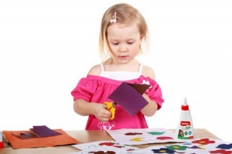
С трех лет малыш уже может учиться пользоваться специальными ножницами. Чем больше он будет пробовать, тем лучше у него это будет получаться. Учите своего малыша вырезать разные фигуры. Сначала треугольник. Его можно получить, отрезав уголок всего одним движением. Затем научите ребенка, как вырезать прямоугольник, круг и квадрат. Освоив эти формы, ребенок уже может составлять из них множество фантазийных аппликаций. Например, елочку, солнышко, человечка, зайчика, тележку... Пусть придумывает сам.Проще всего работать с пленкой-самоклейкой, которую можно купить в специализированном магазине. Тогда ваш малыш не перепачкается клеем с ног до головы.
Однако с клеем работать интереснее. Вы можете творить с использованием разных материалов: дерева, кожи, ткани... Попробуйте наклеивать красивые осенние листья клена, березы, дуба. А как насчет перьев? Вот простая забавная аппликация. На листе бумаги нарисуйте контур рыбы, капните немного силикатного клея на полиэтиленовую крышку или другую удобную емкость. Пусть малыш отрывает кусочки бумаги (можно разноцветной, тогда получится яркая рыбка), макает кончик в клей и приклеивает внутри контура — получатся чешуйки, а плавники и хвост пусть раскрасит, как ему захочется.
А можно нарисовать контур какого-нибудь животного, например, кенгуру, смазать силикатным клеем и посыпать смесью перца и соли.
Забавную новогоднюю открытку тоже сделать легко. Через какое-то время на черной бумаге появится заснеженная ель и под ней — фигурка снеговика. Силикатный клей, манка, точный глаз и верная рука — вот все, что вам понадобится.
КАК НАУЧИТЬ РЕБЕНКА РАЗЛИЧАТЬ ЦВЕТА .
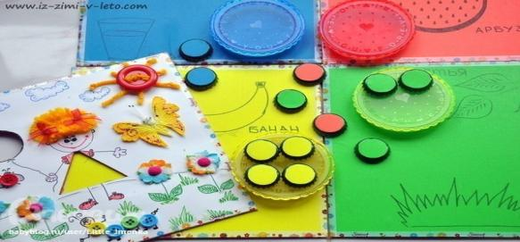
Многие родители детей сталкиваются с проблемой – ребёнок не может выучить цвета. Это связано c особенностями мышления и памяти деток.Если ваш ребёнок в три года не знает основные цвета, то необходимо приступить к целенаправленному их изучению.Объявляем неделю (день) красного цвета. Утром надуваем красный шарик и закрепляем на видном месте. И все это время изучаем только один цвет.В занятиях с ребёнком всегда хорошо использовать рисование, это то, что всегда интересно ребёнку. Если ребёнок не может рисовать, рисуете сами вместе с ним.Предлагаем ребёнку: «Давай возьмём красный карандаш и нарисуем красный грибок (машину, домик)! Я рисую шляпку и ножку. Давай ты раскрасишь красным цветом шляпку, а я ножку. Каким цветом ты раскрашиваешь шляпку? Правильно красным! А я ножку? Точно красным! Какой у нас получился грибок? Смотри у него красная ножка и красная шляпка. Правильно он красный!». Затем вместе с ребёнком вешаем рисунок на видное место (к примеру, на холодильник) и «хвастаемся» папе, бабушке и т. д. какой замечательный красный грибок мы нарисовали.Никогда не начинайте изучать новый цвет, пока ребёнок хорошо не усвоит предыдущий!
Изучение цвета всегда начинаем с красного, а затем знакомимся с желтым, зеленым, синим – это 4 основных цвета, которые ребёнок должен усвоить. Затем можно добавлять дополнительные цвета — оранжевый, фиолетовый, черный, белый, а потом и оттеночные – голубой, розовый и т. д.
Никогда не торопите ребенка во время занятий. Непременно подсказывайте ребенку, если он ошибается: « Нет, этот кубик не красный, а жёлтый, давай его положим в другую коробочку». Для начала используйте в игре один — два предмета каждого цвета и постепенно увеличивайте их количество.
Я бы настоятельно не рекомендовала использовать в изучении цветов компьютерные и онлайн игры, которых сейчас в изобилии в сети.
Во-первых, ребёнку ни к чему столь раннее знакомство с компьютером.
Во-вторых, экран монитора может искажать цвета. В-третьих, все эти игры для ленивых родителей, ведь от живого общения больше пользы и только вы можете познакомить малыша с окружающим миром!
Вот несколько игр представленных ниже могут быть использованы в развитии детей от 1-3 лет для изучения цветов.
Игра «Бабочки на цветке»
Вырезаем из картона 4 больших цветка: красного, желтого, синего, зеленого цветов. И четыре бабочки того же цвета. Показываем ребёнку и говорим: «Вот синяя бабочка полетела и села на синий цветок, а жёлтая летела-летела и прилетела на жёлтый цветок и т.д.». Потом пусть ребенок сам сажает бабочек на цветки соответствующего цвета.Усложняем задание: «Посади синюю бабочку на красный цветок и т.д.».
Игра «Маленький строитель»
Из цветного картона вырежьте 4 квадрата и 4 треугольника основных цветов. Сложите домики, при этом цвет деталей не должен совпадать и скажите: «Ой, строители перепутали крыши у домиков. Нужно сложить их правильно, по цвету». Меняйте вместе с ребёнком крыши на «правильные» и называйте цвет.
Игра «Цветная уборка»
Возьмите корзину для белья или большой таз и вместе с ребёнком пройдитесь по дому, собирая в неё предметы, игрушки одного цвета. Сообщайте ребёнку о ваших находках: «Вот смотри красный кубик он нам подходит, клади его в корзину. А вот папина красная футболка и т.д.»
Игра «Строим башню»
Используем конструктор с крупными деталями? выбираем из него детали двух контрастных цветов. Предлагаем ребёнку построить из них башни. Беря каждую деталь? называем её цвет: «Это красная, а это какая?».
Игра «Принеси одежду»
Собираясь на прогулку, сложите одежду малыша в кучку на пол. Попросите малыша, чтобы он принёс вам синие штаны. Если он принёс другую одежду, скажите: «Спасибо ты принёс красную футболку, одевай её и принеси синие штаны». Продолжайте, пока полностью не оденется, прося приносить по одному предмету за раз, называя вещь и её цвет.
Можно усложнить игру, разложив одежду в разные места комнаты и попросить: «Принеси красную рубашку, она лежит на диване и т. д.».
Игра «Все цвета радуют»
Прогуляйтесь с ребёнком по квартире или по улице, указывая ему на предметы одного цвета. Можно с ребёнком посоревноваться, кто найдёт больше предметов, например жёлтого цвета.
Игра «Светофор»
Вырежьте из картона три крупных круга красного, жёлтого и зелёного цветов. Предложите ребёнку поиграть в подвижную игру: «Когда горит красный свет, мы стоим на месте. Когда горит жёлтый – прыгаем на месте (на одной ножке). Загорится зелёный – бегаем». Поочерёдно показываем цвета и выполняем соответствующие действия вместе с ребёнком. Можно усложнить игру — давать команду только голосом или только показывая определённый цвет. Можно предложить ребёнку поменяться ролями. Будет очень весело, если в игре будут участвовать несколько человек
Игра «Сортируем игрушки»
Рассыпаем на полу игрушки разных цветов: кубики, детали от крупных конструкторов и т. д. Берём поднос и вместе с ребёнком собираем на него игрушки определённого цвета. Можно устроить соревнование и взять поднос для себя и для ребёнка и кто больше соберёт деталей синего цвета, пока звонит будильник (поёт песенка и т. д.). Сортируем детали по коробочкам соответствующего цвета (берём 4 основных цвета).
Игра «Что бывает зелёным?»
Вспомните вместе с ребёнком, что бывает зелёным (красным, синим, жёлтым) – огурец, трава, листья, яблоко и т. д. Эта игра способствует развитию воображения, но может вызвать затруднения у речевиков даже старшего дошкольного возраста.
Игра «Чудо — радуга»
Берём большой лист бумаги (лучше ватман) и рисуем на нем цветные дуги шириной несколько сантиметров, в зависимости от размера листа. Располагаем цвета соответственно спектру радуги. И на каждую дугу приклеиваем вместе с ребёнком предметы соответствующего цвета: комочки цветной бумаги, маленькие игрушки, бусины, цветные пёрышки, пробки от пластиковых бутылок, кусочки ткани, красивые камушки. Всю радугу сразу делать не обязательно, можно выкладывать цвета постепенно.
И у вас получится креативный коллаж, от которого ваш малыш будет в восторге!
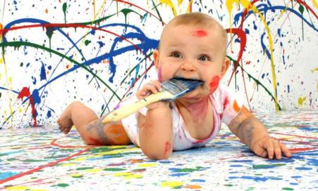
Детская душа в одинаковой мере чувствительна и к родному слову, и к красоте природы, и к музыкальной мелодии, и к живописи, ведь каждый ребёнок – прирождённый художник, музыкант, поэт, творец.

